2010年高校统计软件操作方法

▲高等教育统计软件（教育部单机版）简单操作方法——完成高等教育基层统计报表填报（10月20日前完成）

一、软件下载：高等教育统计2010年安装版
http:// www.stats.edu.cn
二、安装
1．解压；
2．点击setup，按指示安装；必须安装在c:\高等教育统计。
三、软件初始化
1．选学校使用，选本学校名字。
2．删除本校以外的代码。
数据管理→数据删除→删除本校以外的代码
3．进行学校举办者代码编辑。
代码管理→举办者代码管理。
四、数据录入
1．学校代码编辑（填学校基本信息）
代码管理→学校代码编辑
2．数据录入
数据编辑→选报表→录入→校验→保存
五、数据校验
1．全部数据校验
数据校验→全部数据校验
2．与上年数据校验；（必须把上年数据COPY到C：\高等教育统计\上年数据 目录中）
数据校验→与上年数据校验
六、打印
1．基表空表打印（没有数据的空报）
2．基表打印（含本校数据的上报报表）
七、数据上报
数据管理→数据上报→全部基表上报
八、数据查看
数据管理→数据查看（查看上报的数据是否为空，是否有重码）
九、数据库数据转换为EXCEL文件（供灵活使用）
数据管理→全部基表数据转换为EXCEL（带表头）

▲广东省教育信息平台操作方法——修改学校封面信息，完成快表、补充报表，基础数据库填报

一、登录平台（statapp.edugd.cn）
二、修改学校封面信息。进入，更正学校封面信息，保存。
三、快表、补充报表填报。进入：新生入学开学后５天内完成快表的填报，填完快表做表内校验后只保存，暂不上报。补充表（10月20日前完成）填好后，做表内校验，表间校验，上报。
四、基础教育数据库的更新工作（年底完成，12月通报录入进度）（statapp.edugd.cn）
分两种方法完成：1是使用客户端，2是做数据交换接口

客户端：
1、安装软件。下载Microsoft.net framework3.5软件中文版和客户端（stat.edugd.cn或登录教育信息平台后的），按提示安装软件。
2、收集数据与上报。
方法一：
（1）分解填报内容到不同部门；
（2）在各部门的电脑安装客户端（安装Microsoft.net framework3.5软件中文版和客户端）；
（3）各部门登录软件，设置上报服务器设置服务器。步骤：系统→同步→设置→服务器。（图一）
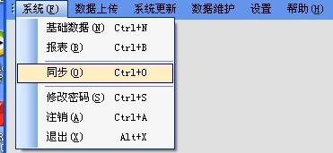
图一
设置如图二：
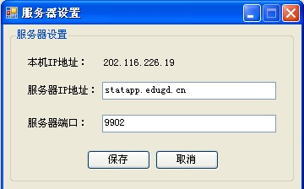
图二
（4）填报数据。系统→基础数据→学生数据/教师数据/学校数据（学校数据填“基本信息”“占地及场所”“校舍”），如图三：
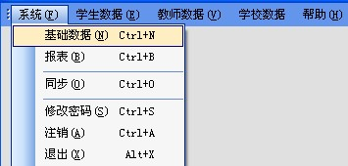
图三
（5）把数据上传到平台。系统→同步→数据上传，如图四：
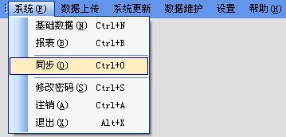
图四
选择“上传基础数据”，单击“网上上传”，如图五：
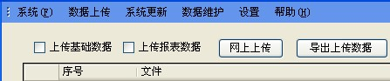
图五
客户端的密码和平台的密码一致才能上传成功。因为上传后平台需要一段时间才能返回上传结果，请上传以后要留意上传结果，在平台里面查看。如果有增加或者修改，增加或修改后等返回上次的上传结果后重新上传。各统计人员只能在平台上看到上传后的总数，不能看到详细数据。
方法二：
（1）分解填报内容到不同部门；
（2）在各部门的电脑安装客户端（安装Microsoft.net framework3.5软件中文版和客户端）；
（3）填报数据。系统→基础数据→学生数据/教师数据/学校数据（学校数据填“基本信息”“占地及场所”“校舍”），如下图六
图六
（4）导出数据。各部门导出数据交给统计人员。如图七

图七
（5）统计人员导入数据到客户端。统计人员把收集的数据分类导入客户端。同图七
（6）把数据上传到平台。系统→同步→数据上传
选择“上传基础数据”，单击“网上上传”
客户端的密码和平台的密码一致才能上传成功。因为上传后平台需要一段时间才能返回上传结果，请上传以后要留意上传结果，在平台里面查看。如果有增加或者修改，增加或修改后等返回上次的上传结果后重新上传。统计人员只能在平台上看到上传后的总数，不能看到详细数据。

数据交换接口
此方法只适用于已有学籍管理平台、教师管理平台、校产校舍管理平台的学校。
获取技术支持文件。登录statapp.edugd.cn网站，在登录页面的“帮助“处下载《数据交换接口方案》与《数据交换文件示例》，交给学校平台开发的部门或者公司，如技术上有不明白，与广东省教育厅电教馆联系，联系电话：020-84482451。

备注：往年数据导进平台操作步骤：
1、下载去年的数据包。登录jck.edugd.cn，输入代码生成数据包，下载。
2、导出去年的数据。运行去年的“建库系统”，单击“上报转换” →“浏览转换” →“包含内容转出”
3、数据整理并导入。把导出的excel文档，按平台的导入模板格式调整好并补充数据，导进平台。

